

АДМИНИСТРАЦИЯ ЛЕНИНГРАДСКОЙ ОБЛАСТИ

**КОМИТЕТ ПО СОХРАНЕНИЮ КУЛЬТУРНОГО НАСЛЕДИЯ ЛЕНИНГРАДСКОЙ ОБЛАСТИ**

**ПРИКАЗ**

«___»____________2021 года №____________________

г. Санкт-Петербург

**Об утверждении границ зон охраны объекта культурного наследия**

**регионального значения «Могила выдающегося русского инженера-фортификатора и гидротехника, прадеда А.С. Пушкина – А.П. Ганнибала», расположенного по адресу: Ленинградская область, Гатчинский муниципальный район, Кобринское сельское поселение, 0,5 км от Церкви Воскресения Христова в направлении автодороги Гатчина-Куровицы, режимов использования земель и требований к градостроительным регламентам в границах данных зон**

В соответствии со статьями 3.1, 9.2, 16.1, 45.1 Федерального закона от 25 июня 2002 года № 73-ФЗ «Об объектах культурного наследия (памятниках истории и культуры) народов Российской Федерации», Положением о зонах охраны объектов культурного наследия (памятниках истории и культуры) народов Российской Федерации, утвержденным постановлением Правительства Российской Федерации от 12 сентября 2015 года № 972, ст. ст. 4, 10 областного закона Ленинградской области от 25 декабря 2015 года № 140-оз «О государственной охране, сохранении, использовании и популяризации объектов культурного наследия (памятников истории и культуры) народов Российской Федерации, расположенных на территории Ленинградской области», пунктами 2.1.2, 2.3.7 Положения о комитете по сохранению культурного наследия Ленинградской области, утвержденного постановлением Правительства Ленинградской области от 24 декабря 2020 года № 850, постановлением Правительства Ленинградской области от 21 декабря 2020 года № 839, проектом зон охраны объекта культурного наследия регионального значения «Могила выдающегося русского инженера-фортификатора и гидротехника, прадеда А.С. Пушкина – А.П. Ганнибала», расположенного по адресу: Ленинградская область, Гатчинский муниципальный район, Кобринское сельское поселение, 0,5 км от Церкви Воскресения Христова в направлении автодороги Гатчина-Куровицы, Шифр: 2020/ПЗО – 8, разработанный ООО «Темпл Групп» в 2020 году, положительным заключением государственной историко-культурной экспертизы, выполненной аттестованными Минкультуры России экспертами: Гуляев В.Ф. (приказ Минкультуры России от 17.07.2019 г. № 997), Штиглиц М.С. (приказ Минкультуры России от 01 апреля 2020 года №419); Поддубная Н.Г. (приказ Минкультуры России от 25.12.2019 № 2032),

п р и к а з ы в а ю:

1. Утвердить границы зон охраны объекта культурного наследия регионального значения «Могила выдающегося русского инженера-фортификатора и гидротехника, прадеда А.С. Пушкина – А.П. Ганнибала», расположенного по адресу: Ленинградская область, Гатчинский муниципальный район, Кобринское сельское поселение, 0,5 км от Церкви Воскресения Христова в направлении автодороги Гатчина-Куровицы, согласно приложению № 1 к настоящему приказу.

2. Утвердить режимы использования земель и требования к градостроительным регламентам в границах зон охраны объекта культурного наследия регионального значения «Могила выдающегося русского инженера-фортификатора и гидротехника, прадеда А.С. Пушкина – А.П. Ганнибала», расположенного по адресу: Ленинградская область, Гатчинский муниципальный район, Кобринское сельское поселение, 0,5 км от Церкви Воскресения Христова в направлении автодороги Гатчина-Куровицы, согласно приложению № 2 к настоящему приказу.

3. Отделу по осуществлению полномочий Ленинградской области в сфере объектов культурного наследия:

- обеспечить внесение сведений об утвержденных зонах охраны объекта культурного наследия регионального значения «Могила выдающегося русского инженера-фортификатора и гидротехника, прадеда А.С. Пушкина – А.П. Ганнибала», расположенного по адресу: Ленинградская область, Гатчинский муниципальный район, Кобринское сельское поселение, 0,5 км от Церкви Воскресения Христова в направлении автодороги Гатчина-Куровицы, в единый государственный реестр объектов культурного наследия (памятников истории и культуры) народов Российской Федерации;

- направить сведения об утвержденных зонах охраны объекта культурного наследия регионального значения «Могила выдающегося русского инженера-фортификатора и гидротехника, прадеда А.С. Пушкина – А.П. Ганнибала», расположенного по адресу: Ленинградская область, Гатчинский муниципальный район, Кобринское сельское поселение, 0,5 км от Церкви Воскресения Христова в направлении автодороги Гатчина-Куровицы, в федеральный орган исполнительной власти, уполномоченный Правительством Российской Федерации на осуществление государственного кадастрового учета, государственной регистрации прав, ведение Единого государственного реестра недвижимости и предоставление сведений, содержащихся в Едином государственном реестре недвижимости, его территориальные органы в срок и в порядке, установленные действующим законодательством;

- направить копию настоящего приказа в соответствующий орган местного самоуправления городского округа или муниципального района, на территории которого расположены зоны охраны объекта культурного наследия, для размещения в информационной системе обеспечения градостроительной деятельности.

4. Убытки лицам, указанным в пункте 2 статьи 57.1 Земельного кодекса Российской Федерации, возмещаются в срок, установленный частью 11 статьи 57.1 Земельного кодекса Российской Федерации.

5. Убытки лицам, указанным в пункте 2 статьи 57.1 Земельного кодекса Российской Федерации, возмещаются органом, указанным в пункте 3 части 8 статьи 57.1 Земельного кодекса Российской Федерации.

6. Контроль за исполнением настоящего приказа оставляю за собой.

7. Настоящий приказ вступает в силу со дня его официального опубликования.

|  |  |
| --- | --- |
| Заместитель Председателя  Правительства Ленинградской области – председатель комитета по сохранению культурного наследия | В.О. Цой |

|  |  |
| --- | --- |
|  | Приложение № 1  к приказу комитета по сохранению культурного наследия  Ленинградской области  от «___»________2021 г. №__________ |

**СХЕМА ГРАНИЦ ЗОН ОХРАНЫ**

**объекта культурного наследия регионального значения «Могила выдающегося русского инженера-фортификатора и гидротехника, прадеда А.С. Пушкина – А.П. Ганнибала», расположенного по адресу: Ленинградская область, Гатчинский муниципальный район, Кобринское сельское поселение, 0,5 км от Церкви Воскресения Христова в направлении автодороги Гатчина-Куровицы**

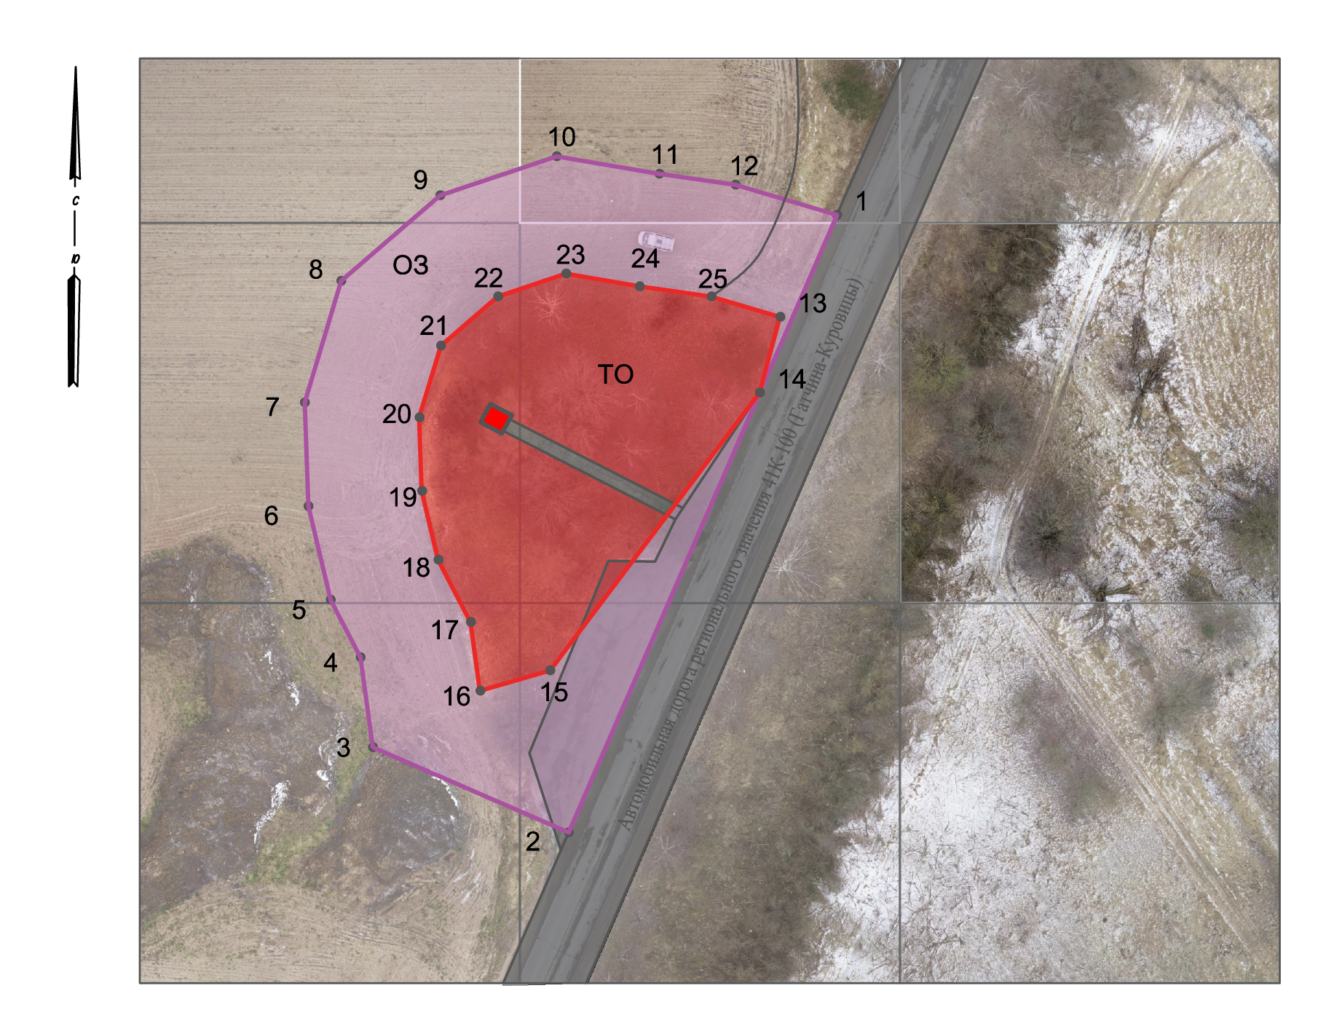

**УСЛОВНЫЕ ОБОЗНАЧЕНИЯ**

|  |  |  |  |  |
| --- | --- | --- | --- | --- |
|  | Объект культурного наследия «Могила выдающегося русского инженера-фортификатора и гидротехника, прадеда А.С.  Пушкина - А.П. Ганнибала)» |  |  | Охранная зона (ОЗ). |
| 14 | Маркировка поворотных точек |  |  | Территория объекта культурного наследия |

**СХЕМА ПОВОРОТНЫХ ТОЧЕК ГРАНИЦ ЗОН ОХРАНЫ**

**объекта культурного наследия регионального значения «Могила выдающегося русского инженера-фортификатора и гидротехника, прадеда А.С. Пушкина – А.П. Ганнибала», расположенного по адресу: Ленинградская область, Гатчинский муниципальный район, Кобринское сельское поселение, 0,5 км от Церкви Воскресения Христова в направлении автодороги Гатчина-Куровицы**

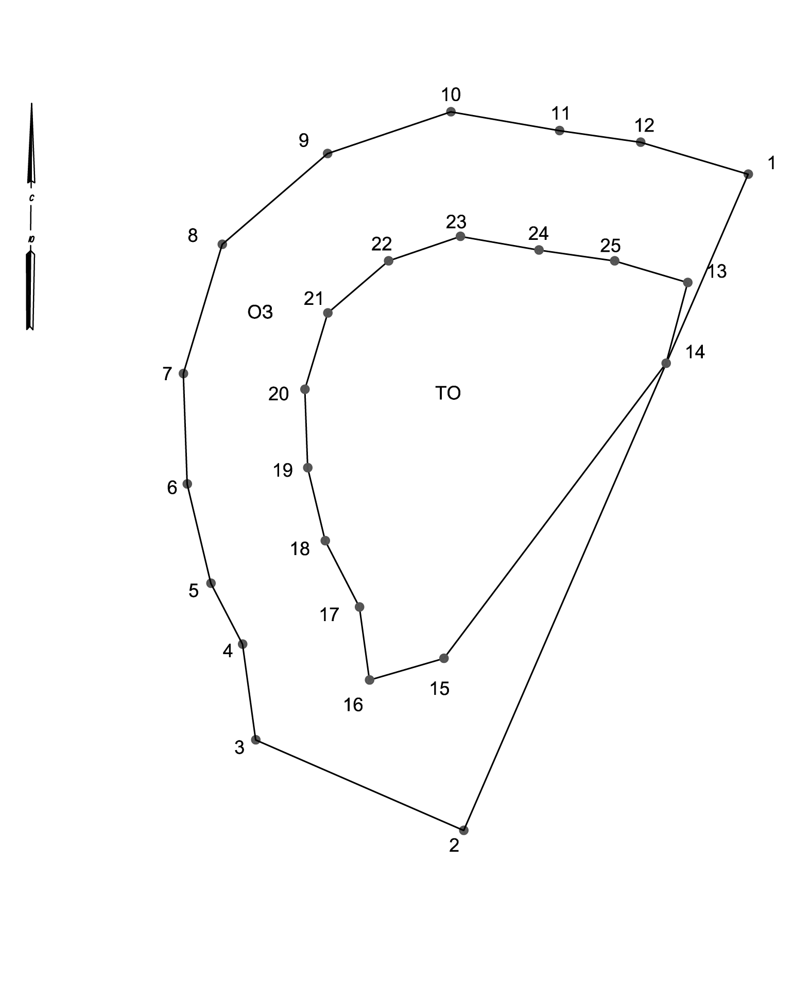

**Каталог координат характерных точек границ зон охраны объекта культурного наследия регионального значения «Могила выдающегося русского инженера-фортификатора и гидротехника, прадеда А.С. Пушкина – А.П. Ганнибала)», расположенного по адресу: Ленинградская область, Гатчинский муниципальный район, Кобринское сельское поселение, 0,5 км от Церкви Воскресения Христова в направлении автодороги**

**Гатчина-Куровицы**

Каталог координат поворотных точек границ охранной зоны объекта (ОЗ)

(Местная система координат МСК-47 зона 2)

|  |  |  |
| --- | --- | --- |
| № точки п/п | Координаты,м | |
| Х(N) | У(Е) |
| 1 | 383906.79 | 2202796.55 |
| 2 | 383825.55 | 2202761.26 |
| 3 | 383836.76 | 2202735.47 |
| 4 | 383848.58 | 2202733.83 |
| 5 | 383856.12 | 2202729.91 |
| 6 | 383868.43 | 2202726.98 |
| 7 | 383882.10 | 2202726.50 |
| 8 | 383898.10 | 2202731.32 |
| 9 | 383909.34 | 2202744.36 |
| 10 | 383914.50 | 2202759.68 |
| 11 | 383912.17 | 2202773.16 |
| 12 | 383910.74 | 2202783.21 |
| 13 | 383893.37 | 2202789.04 |
| 14 | 383883.38 | 2202786.36 |
| 15 | 383846.84 | 2202758.80 |
| 16 | 383844.17 | 2202749.58 |
| 17 | 383853.21 | 2202748.33 |
| 18 | 383861.40 | 2202744.07 |
| 19 | 383870.45 | 2202741.92 |
| 20 | 383880.15 | 2202741.58 |
| 21 | 383889.59 | 2202744.42 |
| 22 | 383896.06 | 2202751.93 |
| 23 | 383899.07 | 2202760.87 |
| 24 | 383897.39 | 2202770.61 |
| 25 | 383896.05 | 2202780.00 |

**Описание границ территорий зон охраны объекта культурного наследия регионального значения «Могила выдающегося русского инженера-фортификатора и гидротехника, прадеда А.С. Пушкина – А.П. Ганнибала», расположенного по адресу: Ленинградская область, Гатчинский муниципальный район, Кобринское сельское поселение, 0,5 км от Церкви Воскресения Христова в направлении автодороги Гатчина-Куровицы**

**Граница территории охранной зоны (ОЗ) проходит:**



Приложение № 2

к приказу комитета по сохранению культурного

наследия Ленинградской области

от «___»________2021 г. №__________

**Режимы использования земель и требования к градостроительным регламентам**

**в границах зон охраны объекта культурного наследия регионального значения**

**«Могила выдающегося русского инженера-фортификатора и гидротехника, прадеда А.С. Пушкина – А.П. Ганнибала», расположенного по адресу: Ленинградская область, Гатчинский муниципальный район, Кобринское сельское поселение, 0,5 км от Церкви Воскресения Христова в направлении автодороги Гатчина-Куровицы**

**Общие положения режимов использования земель и требования к градостроительным регламентам в границах зон охраны**

Настоящими режимами использования земель и требованиями к градостроительным регламентам в границах зон охраны объекта культурного наследия устанавливаются требования по использованию земель при осуществлении градостроительной, хозяйственной и иной деятельности в зонах охраны объектов культурного наследия, расположенных на территории МО Кобинское сельское поселение Гатчинского муниципального района Ленинградской области. (далее – Зоны охраны).

В границах Зон охраны действуют общие, а при наличии и специальные требования режимов использования земель и требования к градостроительным регламентам.

Соблюдение режимов использования земель и требований к градостроительным регламентам является обязательным при осуществлении градостроительной, хозяйственной и иной деятельности. Иные требования к указанной деятельности, установленные действующим законодательством, применяются в части, не противоречащей настоящим режимам использования земель и требованиям к градостроительным регламентам.

Режимы использования земель и требования к градостроительным регламентам не применяются к правоотношениям, связанным со строительством и реконструкцией объектов капитального строительства, возникшим на основании разрешений на строительство, которые выданы в установленном порядке до вступления в силу настоящих режимов использования земель и требований к градостроительным регламентам.

В случае изменения границ территории объекта культурного наследия необходима разработка нового проекта охраны объекта культурного наследия.

**Требования режима использования земель и требования к градостроительным регламентам в границах охранной зоны (ОЗ)**

На территориях ОЗ устанавливаются следующие единые запреты и ограничения:

Запрещается строительство объектов капитального и некапитального строительства.

Прокладка инженерных коммуникаций наземным и надземным способами.

На территории ОЗ разрешается:

Сохранение беспрепятственного зрительного восприятия объемно- пространственной композиции объекта культурного наследия.

Сохранение окружающего ландшафта и улучшение его качества.

Ведение сельскохозяйственной деятельности (растениеводство).